ỦY BAN NHÂN DÂN QUẬN LONG BIÊN
TRƯỜNG MẦM NON HOA TRẠNG NGUYÊN

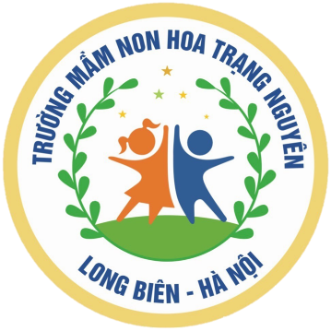

BÀI VIẾT
“TẤM GƯƠNG NGƯỜI TỐT - VIỆC TỐT”

Tên tác phẩm: Cô giáo Hoàng Thị Hùy – Tấm gương sáng tràn đầy nhiệt huyết và giàu lòng yêu trẻ
Tên tác giả bài viết: Nguyễn Thị Út Hường – Giáo viên
Đơn vị công tác: Trường mầm non Hoa Trạng Nguyên

NĂM HỌC 2023 – 2024
CÔ GIÁO HOÀNG THỊ HÙY – TẤM GƯƠNG SÁNG VỀ “NGƯỜI TỐT VIỆC TỐT”, TRÀN ĐẦY NHIỆT HUYẾT VÀ GIÀU LÒNG YÊU TRẺ
Hưởng ứng phong trào thi đua viết về tấm gương “Người tốt việc tốt” gắn liền với việc “Học tập và làm theo tấm gương đạo đức Hồ Chí Minh”. Tôi xin được chia sẻ về một tấm gương tiêu biểu trong trường với sự nỗ lực phấn đấu không mệt mỏi, lòng nhiệt tình và giàu lòng nhân ái của một giáo viên đã nhiều năm cống hiến trong nghề nuôi dạy trẻ. Đó là cô giáo: Hoàng Thị Hùy (SN 1984) – giáo viên trường Mầm non Hoa Trạng Nguyên (Phường Sài Đồng – Quận Long Biên – TP Hà Nội).
Tốt nghiệp Đại học sư phạm Mầm non với kết quả học tập tốt, năm 2008 cô vào ngành và trải qua nhiều năm công tác tại trường mầm non Hoa Sữa (Phường Sài Đồng – Quận Long Biên – TP Hà Nội) đến năm 2023 cô được về công tác tại Trường Mầm non Hoa Trạng Nguyên (Phường Sài Đồng – Quận Long Biên – TP Hà Nội). Tuy nhiên, những kiến thức trong trường Đại học sư phạm chỉ là hành trang ban đầu giúp cô từng bước tiếp cận và giáo dục trẻ mầm non, cô luôn học hỏi những bài giảng của các cô giàu kinh nghiệm đi trước, bởi để trẻ biết nghe lời, yêu mến, gần gũi thì người giáo viên phải hiểu tâm lý của trẻ để đưa ra những phương pháp giảng dạy phù hợp với từng độ tuổi. Cô không ngừng học hỏi và tích luỹ kinh nghiệm để nâng cao trình độ chuyên môn. Cô Hùy chia sẻ: Tôi luôn nhớ Bác Hồ đã từng dạy “làm mẫu giáo tức là thay mẹ dạy trẻ. Muốn làm được như thế thì trước hết phải yêu trẻ. Các cháu nhỏ hay quấy, phải bền bỉ chịu khó mới nuôi dạy được các cháu. Dạy trẻ cũng như trồng cây non. Trồng cây non tốt thì sau này cây lên tốt. Dạy trẻ nhỏ tốt thì sau này các cháu thành người tốt...”. Cô cho rằng: ‘‘Tôi tin đây không chỉ là phương châm phấn đấu của riêng tôi, mà là của tất cả những giáo viên mầm non, những người đã chọn nghề, gắn bó với con trẻ và luôn say mê, nhiệt huyết với nghề”.
Nghề Giáo viên Mầm non là một nghề rất đặc biệt, là nhà giáo nhưng không chỉ “dạy” mà còn phải “dỗ”, không chỉ giáo dục mà còn chăm sóc và hơn hết đây là nghề làm vì “tình yêu”. Trước hết để trở thành một giáo viên mầm non thì người giáo viên phải có lòng yêu trẻ vì đặc thù của nghề giáo viên mầm non đòi hỏi ở các giáo viên tình yêu của người mẹ đối với trẻ “không chỉ yêu trẻ, mà giáo viên mầm non còn phải biết yêu điều mình dạy, nghĩa là yêu chính công việc của mình”. Hiểu sâu sắc điều đó nên cô Hoàng Thị Hùy đã và đang luôn luôn yêu thương trẻ bằng cả tấm lòng người cô giáo, đồng thời cô luôn chú trọng để truyền lại tình yêu nghề cho các thế hệ giáo viên trẻ trong trường. Chính vì thế nên chất lượng giảng dạy trong khối mẫu giáo mà cô được Nhà trường phân công phụ trách luôn ở mức cao, trong các cuộc thi nhà trường tổ chức cô luôn đạt giải cao và chất lượng chăm sóc trẻ tốt.
Là một giáo viên tâm huyết với nghề, cô luôn nhiệt tình và đi đầu trong công việc, thực hiện tốt các phong trào thi đua, các cuộc vận động do trường phát động. Cô luôn gương mẫu thực hiện tốt các nội quy của nhà trường đề ra, để làm gương cho các giáo viên khác. Trong quá trình công tác 15 năm, cô đã đạt được nhiều thành tích giáo viên giỏi cấp Quận, cấp trường và chiến sĩ thi đua cấp cơ sở.
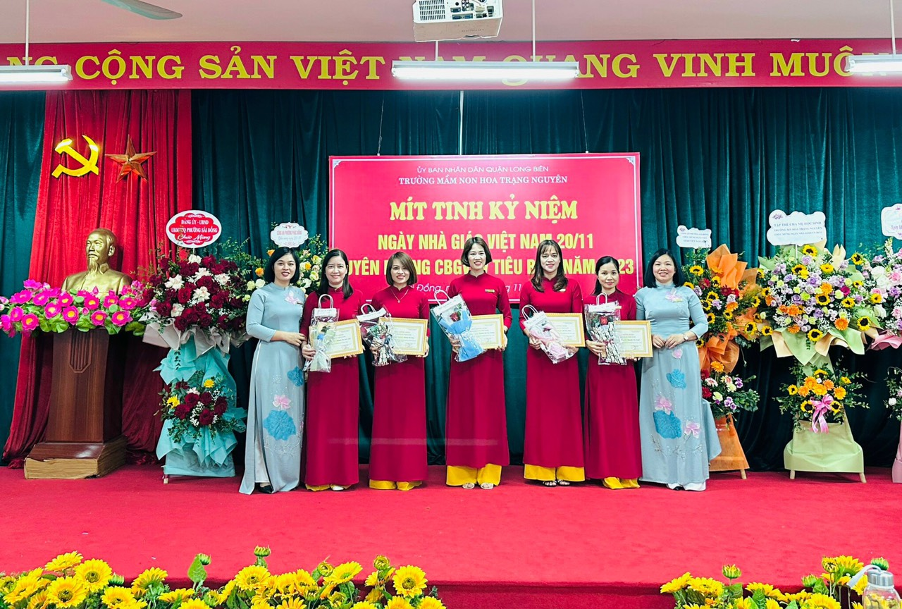Hình ảnh Cô Hùy đạt giải giáo viên giỏi cấp trường năm học 2023 – 2024
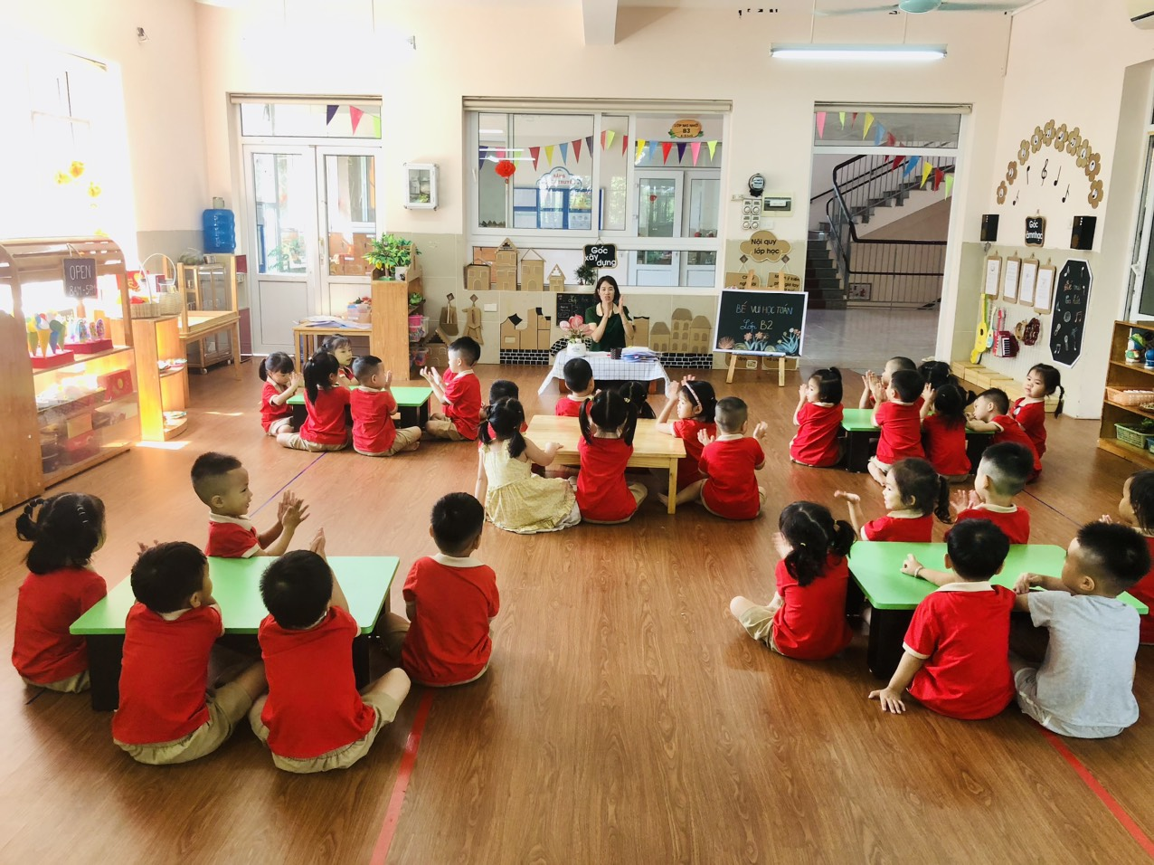Hình ảnh: Cô Hùy hướng dẫn trẻ giờ học “Làm quen với Toán”
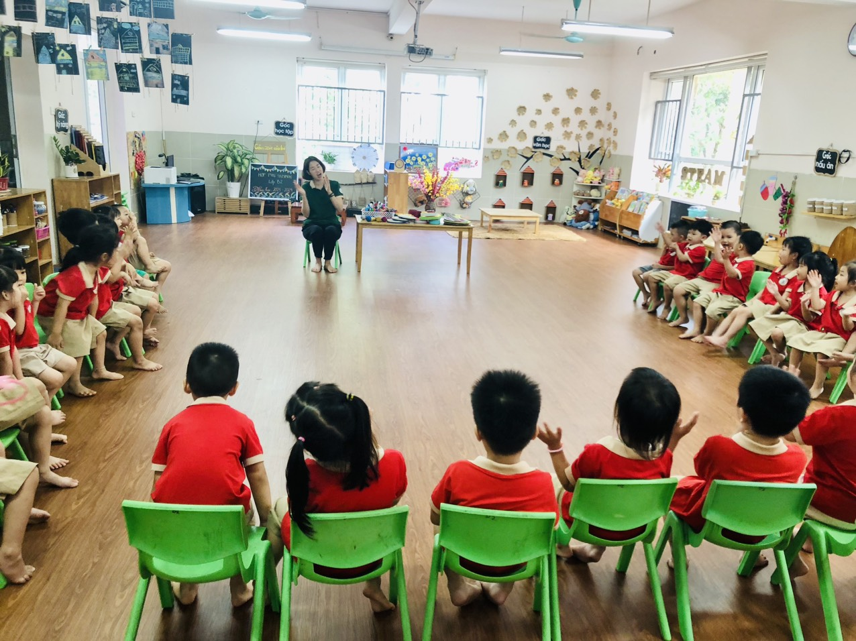Hình ảnh Cô Hùy hướng dẫn học sinh giờ học môn Âm nhạc
Cô luôn hoà đồng gần gũi với mọi người, giáo viên nào còn yếu kém về chuyên môn cô tận tình chỉ bảo, giúp đỡ. Không chỉ hoàn thành tốt nhiệm vụ nhà trường giao, khi về nhà cô còn là một người phụ nữ đảm đang việc nhà, hoà nhã với xóm giềng. Cô luôn được đồng nghiệp và mọi người yêu mến, kính trọng. Không những thếm cô còn đạt đảng viên xuất sắc năm 2023, được đảng bộ Phường Sài Đồng khen tặng. Cô luôn nghiêm túc chấp hành luật lệ Đảng, không vi phạm những điều đảng viên không được làm, tham gia đầy đủ các buổi học Nghị quyết, tập huấn và phong trào thi đua.
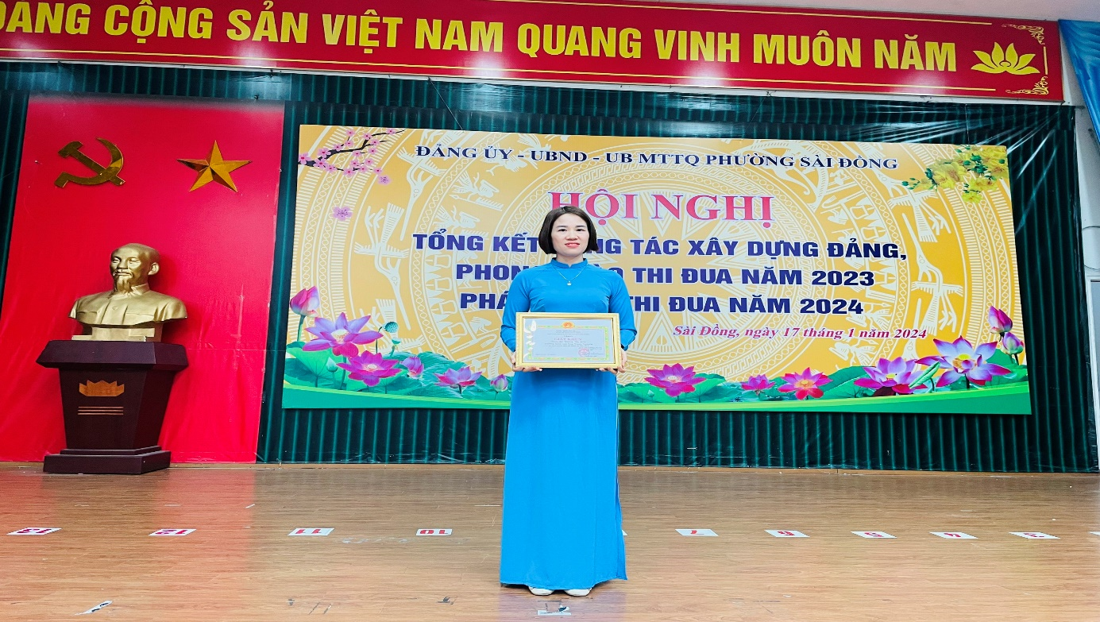Hình ảnh Cô Hùy nhận giấy khen Đảng viên HTXSNV năm 2023
Giáo viên mầm non là người đặt viên gạch đầu tiên xây dựng nền móng cho sự phát triển nhân cách của trẻ, vì thế chúng tôi luôn xác định quá trình chăm sóc giáo dục trẻ ở độ tuổi mầm non là việc làm hết sức quan trọng và cần thiết. Trong đội ngũ cán bộ, giáo viên của Trường Mầm Hoa Trạng Nguyên có rất nhiều giáo viên tận tâm với nghề, giỏi nghề, yêu quý các cháu. Trong đó, cô Hoàng Thị Hùy là một trong những giáo viên rất có nhiệt huyết, luôn đi đầu trong mọi hoạt động. Tính cách người giáo viên mầm non hoạt bát, năng động, nhiệt tình, có năng lực và đặc biệt được phụ huynh rất tín nhiệm, trẻ yêu quý, giáo viên lớp quý trọng. Cô Hoàng Thị Hùy xứng đáng được là một tấm gương sáng, tấm gương đạo đức hết lòng vì sự nghiệp trồng người cho thế hệ mai sau của trường mầm non Hoa Trạng Nguyên nói riêng và bậc học mầm non nói chung.
Người viết

Nguyễn Thị Út Hường

